НАО «КАРАГАНДИНСКИЙ ТЕХНИЧЕСКИЙ УНИВЕРСИТЕТ

ИМЕНИ АБЫЛКАСА САГИНОВА»

Кафедра кибербезопасность и искуственный интеллект

***ЛАБОРАТОРНАЯ***

***РАБОТА №1***

по дисциплине «Введение в базы данных»

Тема:Ознакомление с интерфейсом СУБД MS SQL Server. Утилиты, входящие в состав СУБД

**Принял:**

Жакина М.

__________________________

*(подпись)        (дата)*

**Выполнил:**

ст.гр. СИБ-23-8  Деменчук В.Ф.

Караганда 2025

**Лабораторная работа № 1**

**Тема:** "Ознакомление с интерфейсом СУБД MS SQL Server. Утилиты, входящие в состав СУБД"

**Цель работы:** Приобрести практические навыки работы в среде разработки баз данных MS SQL Server и усвоить способы управления базами данных;

**Задания**

1. Изучите утилиту SQL Server Configuration.

1.1 Запустите утилиту SQL Server Configuration Manager и с ее помощью определите список запущенных на сервере служб. Запишите этот список в отчет.

1.2 На сервере с установленным MS SQL Server 2008 с помощью утилиты Services определите параметры запуска служб MS SQL Server и запишите их в отчет. (Если нет доступа к утилите Services, то при помощи SQL Server Configuration Manager).

1.3 Определите, с помощью каких сетевых библиотек может быть установлено соединение с MS SQL Server (см. пример рис). Какие библиотеки являются активными в момент запуска? Запишите эту информацию в отчет.

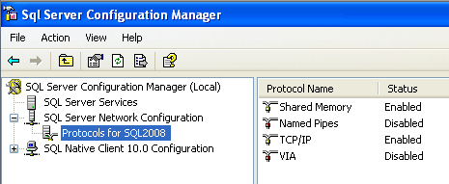

Рис. Протоколы на стороне сервера, через которые к нему можно подключаться  
1.4 При помощи SQL Server Configuration Manager определите, на основе каких сетевых библиотек клиент может подключаться к MS SQL Server (см. пример рис). Запишите список библиотек в отчет.

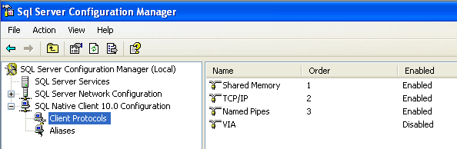

Рис. Протоколы на стороне клиента, через которые он может подключаться к серверу

2.Установите соединение с SQL сервером.

2.1 На рабочей станции запустите SQL Server Management Studio и выберите из списка логическое имя сервера, запущенного на вашем компьютере*.* Если нужного сервера нет в списке, то можно выбрать <Browse for more…> и найти требуемый сервер в списке серверов, к которым может быть выполнено подключение.

2.2 Подключитесь к серверу с использованием средств аутентификации MS SQL Server.

2.3 Для того чтобы написать новый запрос необходимо выполнить команду New Query расположенную на панели инструментов *SQL Server Management Studio*. В результате откроется новая вкладка, которая предоставляет следующие возможности:

- заголовок, в котором указывается логическое имя сервера, текущая база данных и имя пользователя, установившего соединение;

**-** область запроса, используемая для ввода запросов, передаваемых MS SQL Server;

**-** область результатов, в которой отображаются результаты выполнения запроса, а способ отображения задается кнопками Messages (в виде текста) и Results (в виде таблицы) соответственно.

2.4 С помощью команды SELECT @@version определите и запищите в отчет информацию об используемой версии MS SQL Server и операционной системы (результат запроса должен быть отображен в текстовом виде).

*Примечание*: Для выполнения запроса необходимо выполнить команду Query – Execute (F5), а для анализа правильности его синтаксической записи можно воспользоваться командой Query – Parse (Ctrl+F5).

SQL Server Management Studio позволяет открывать несколько окон запросов и работать с несколькими базами данных одновременно. В каждом окне устанавливается собственное соединение с MS SQL Server на основе различных учетных записей пользователей и их паролей. Для создания нового подключения используется команда File – New – Database Engine Query.

Содержимое области запроса текущего подключения может быть сохранено в файле на внешнем носителе командой File – Save.

2.5 При помощи панели *Object Explorer* определите имена поддерживаемых баз данных и какие базы данных сервера являются системными (для этого нужно развернуть узел Databases в панели Object Explorer). Запишите эту информацию в отчет.

3. Изучите параметры конфигурации MS SQL Server.

Конфигурирование службы MSSQLServe*r*может быть выполнено либо специальной хранимой процедурой, выполняемой в утилите SQL Server Management Studio, либо графическим способом средствами этой же утилиты. Выбор способа не имеет значения, т.к. графический способ осуществляет доступ к системным данным с помощью этой же хранимой процедуры, только в более наглядной форме.

3.1 Для изменения параметров службы с помощью SQL Server Management Studio необходимо выбрать нужный сервер в Object Explorer и в контекстном меню выбрать команду ***Properties*.** В появившемся диалоговом окне можно выполнить настройку всех необходимых параметров.

1. Отобразите список параметров сервера (пример рис ).

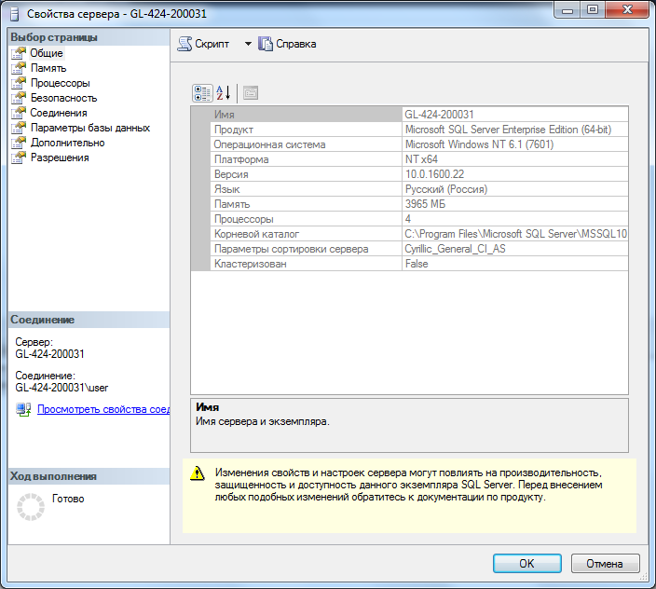

Рис. Свойства MS SQL Server

На вкладке *General* отображаются основные сведения о системе: версия операционной системы, объем памяти, количество процессоров и др., а также параметры запуска служб сервера.

Вкладка *Memory* позволяет управлять выделением памяти для выполнения действий MS SQL Server: либо динамическое управление памятью, либо

установить фиксированный размер.

С помощью вкладки *Security* определяется тип аутентификации пользователей, также определяются параметры аудита доступа к серверу. Можно настроить сервер на использование определенной учетной записи, под которой будет запускаться служба *MSSQLServer***.**

Вкладка *Connections* позволяет конфигурировать подключения клиентские подключения к серверу. Максимальное количество пользователей, которые могут одновременно подключиться к серверу. Если указано нулевое значение, то их количество составляет 32767.

Вкладка *Advanced* содержит некоторые общие установки сервера. Например, определяется язык по умолчанию для сообщений сервера или регулируется поддержка 2000 года, которая определяет, как будут интерпретироваться две последние цифры года.

С помощью вкладки *Database Settings* указываются настройки вновь создаваемых баз данных: параметры индексов и работы с устройствами резервного копирования, время восстановления базы данных.

3.2 Определите и запишите в отчет корневой каталог сервера, количество процессоров в системе, тип аутентификации пользователей и максимальное количество пользователей, поддерживаемых сервером.

3.3 Изучите остальные свойства MS SQL Server, доступные в этом диалоге.

4. Создать базу данных с именем Stud_<*фио_студента*>_1 средствами СУБД MS SQL Server с журналом средствами SQL Server Management Studio и с именем Stud_<*фио_студента*>_2 средствами Query Editor и запишите в отчет результаты выполнения процедуры sp_helpdb …. Для созданных вами БД

5. Создайте резервную копию одной из созданных вами БД и отобразите в отчете результат выполнения оператора BACKUP.

6. Переименуйте созданную Вами базу данных Stud_<*фио_студента*>_1 в Stud_<*фио_студента*> ***и*** отобразите в отчете результат выполнения оператора переименования

7. Определите сведения о дисковом пространстве, занимаемом созданной вами БД. Сожмите базу данных так, чтобы она содержала только 25% пространства, доступного ей на текущий момент.

8. Удалите созданную вами базу данных с именем Stud_<*фио_студента*>_2и отобразите в отчете результат выполнения оператора удаления

9. Отключить/подключить созданную вами БД Stud_<*фио_студента*> от сервера. Если БД создавалась на жестком диске, то переместить ее на резервный носитель и отобразите в отчете результат выполнения оператора

**Решение:**

**1.1** Запускаем SQL Server Configuration Manager и определяем список запущенны на сервере служб зайдя во вкладку службы SQL Server

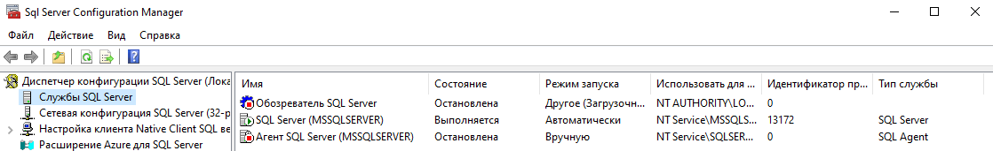

Список запущенных на сервере служб:

1. Обозреватель SQL Server

2. SQL Server

3. Агент SQL Server

**1.2** Определяем параметры запуска служб MS SQL Server, заходим в «Службы» и находим необходимые нам службы в открытой вкладке

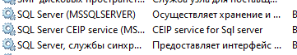

**1.3** Чтобы определить с помощью каких сетевых библиотек может быть установление соединение заходим в SQL Server Configuration Manager во влкдаку «Сетевая конфигурация SQL Server» в открывшейся вкладке нажимаем на «Протоколы для MSSQLSERVER»

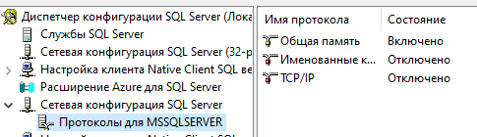

Сетевые библиотеки:

1. Общая память - Активная

2. Именованные каналы

3. TCP/IP

**1.4**

SQL Native Client не установлен и по умолчанию используются доступные серверные протоколы.

**2.1** Запускаем MS SQL Server Manager Studio в открывшемся окне вводим название для сервера, в графе Authentication выбираем «Проверка подлинности Windows, устанавливаем галочку в в графе True Server Ceritficate.

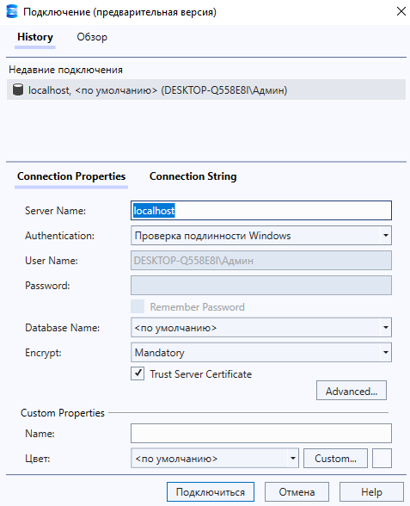

**2.2** В обозревателе объектов находим логическое имя сервера. В нашем случае это localhost.

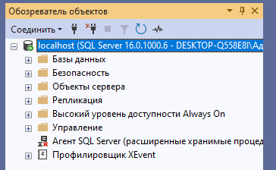

**2.3** Подключение уже совершено.

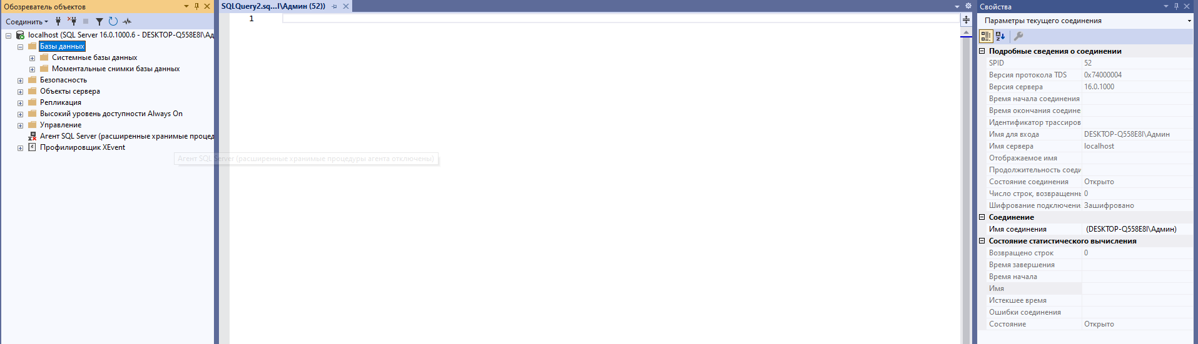

**2.4** Нажимаем на кнопку создать запрос после вводим в поле SELECT @@version и нажимаем F5 после получаем ниже вывод в текстовом виде.

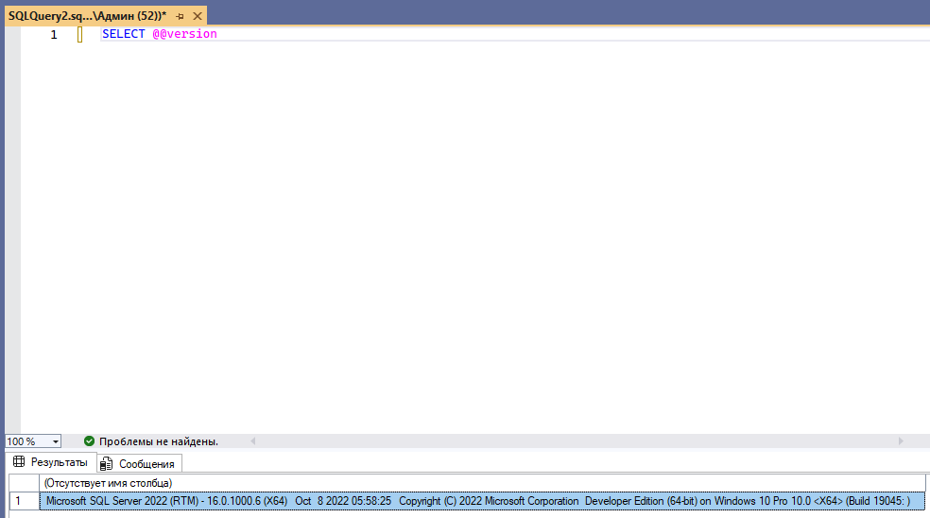

**2.5** При помощи обозревателя объектов определяем имена поддерживаемых баз данных. Системные базы данных распологаются в папке «Системные базы данных».

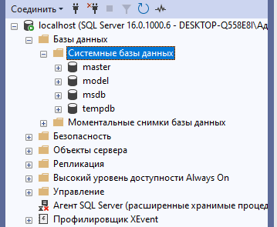

Системные базы данных:

master

model

msdb

tempdb

**3.1** Возьмём за пример базу данных tempdb, нажимаем по той правой кнопкой мыши и свойства, в появившемся окне мы получаем всю необходимую информацию о той БД которую выбрали.

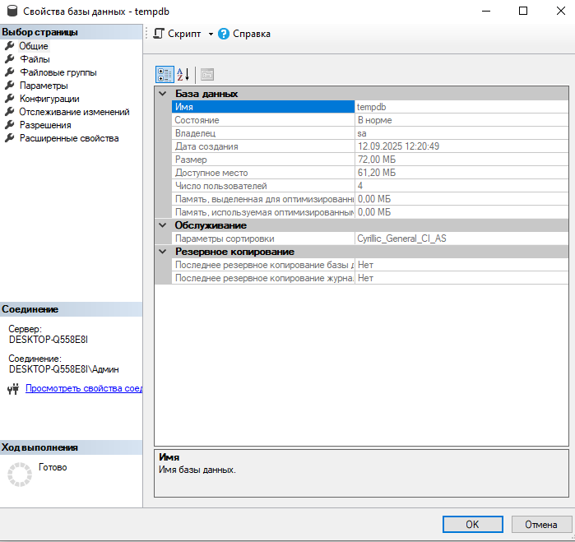

**3.2** Корневой каталог сервера ранится по адресу: D:\SQL\MSSQL16.MSSQLSERVER\...

Количество процессоров в системе: 8

Тип аутентификации: Windows Authentication

Максимальное количество пользователей: 32767

**4.** В обозревателе объектов кликаем правой кнопкой мыши по вкладке базы данных затем выбираем пункт – «Создать базу данных». Заполняем необходимые нам поля и нажимаем кнопку ОК. После создаём запрос и вводим комманду – CREATE DATABASE «Наше название» и нажимаем F5

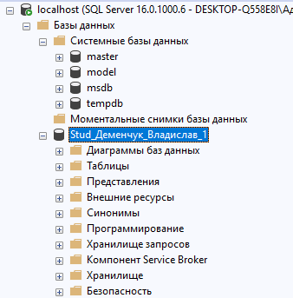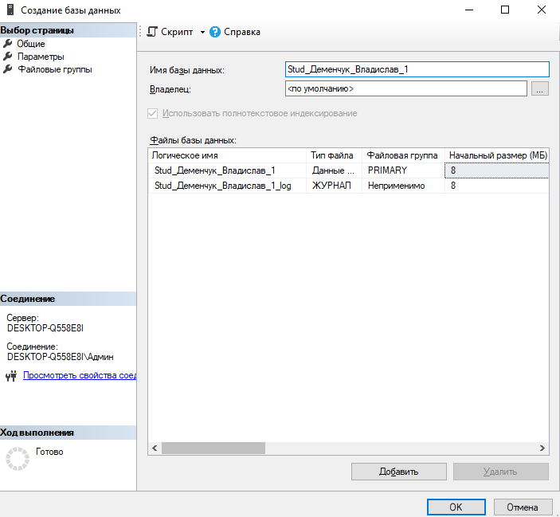

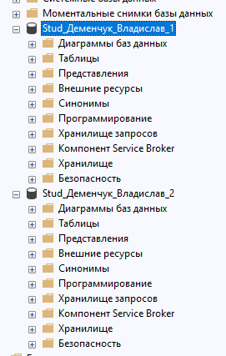

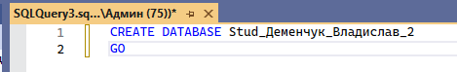

В окне с запросами введём комманду sp_helpdb «название 1 бд» аналогично проведём такую же операцию с том же окне с запросами sp_helpdb «название 2 бд» и прожимаем F5

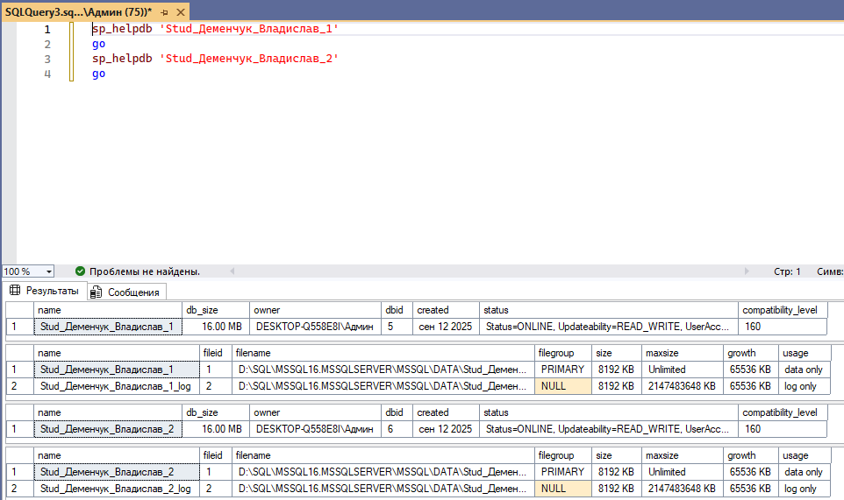

**5.** Через обозреватель объектов нажимаем правой кнопкой мыши по БД, выбираем строку «Задачи» а после «Создать резеврную копию» затем нажимаем «ОК»

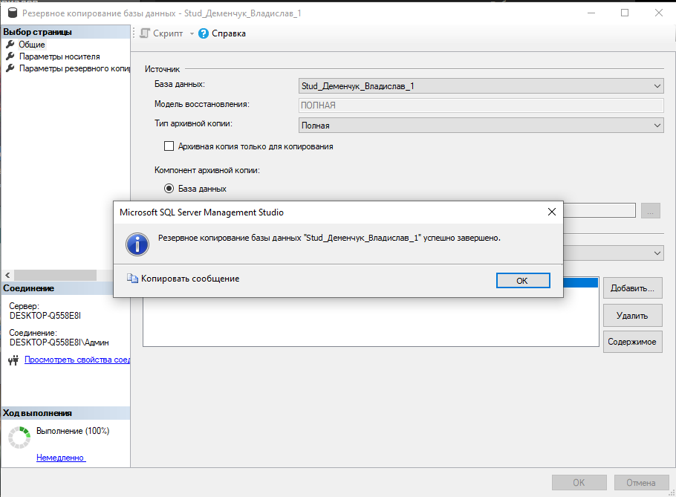

Резервное копирование бд 1.

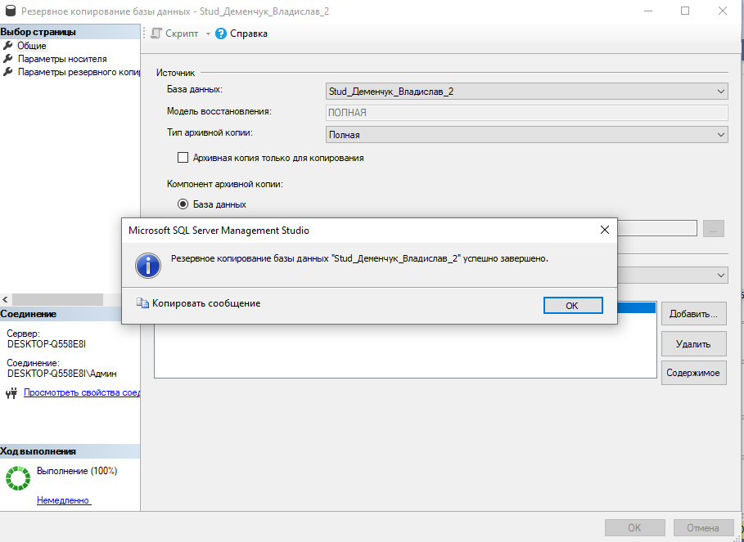

Резервное копирование бд 2.

**6.** Переименуем первую созданную БД через окно с запросами, введя в то следующие комманды ALTER DATABASE [наз. 1 бд] и MODIFY NAME = [новое название БД]

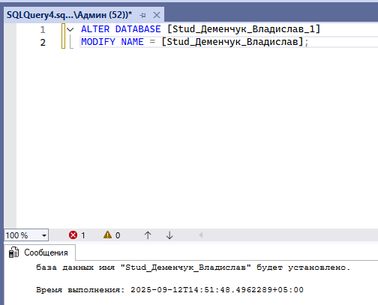

**7.** Определяем занятое место на диске нашей БД кликнув правой кнопкой мыши по БД, после переходим в графу Отчёты -> Стандартный отчёт -> Занято места на диске

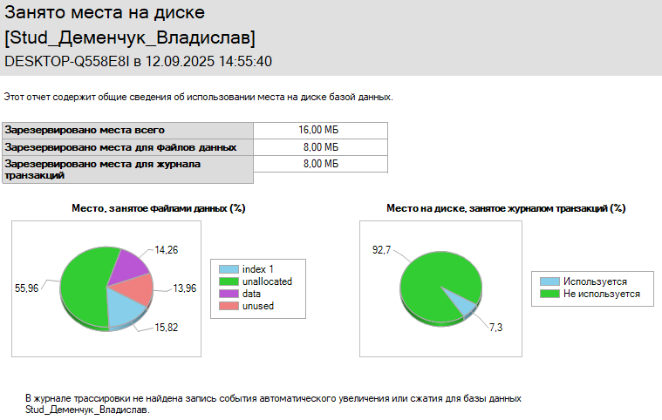

Сведения о дисковом пространстве

Следующим шагом выполним сжатие, так, чтобы она содержала только 25% пространства, допустного ей на текущий момент. Кликаем ПКМ по нашей БД, выбираем графы Задачи -> Сжать -> Базы данных и выставляем в открывшемся окне значение 25%.

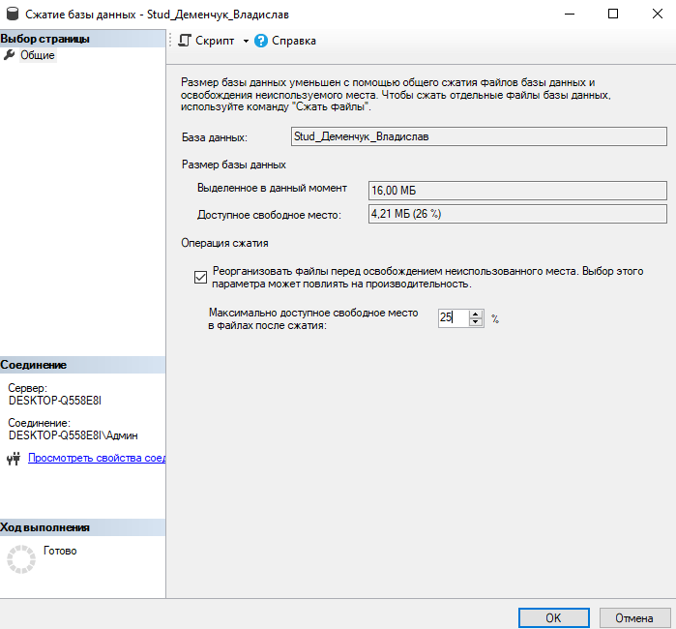

Сжатие базы данных

После сжатия осуществляем запрос:

USE [Stud_Деменчук_Владислав];

GO

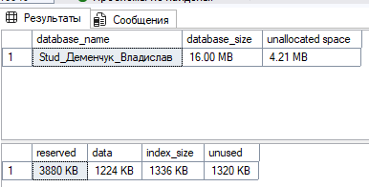EXEC sp_spaceused;

GO

**8.** Удаляем базу данных введя комманду в запорос – DROP DATABSE «название бд» и жмём F5

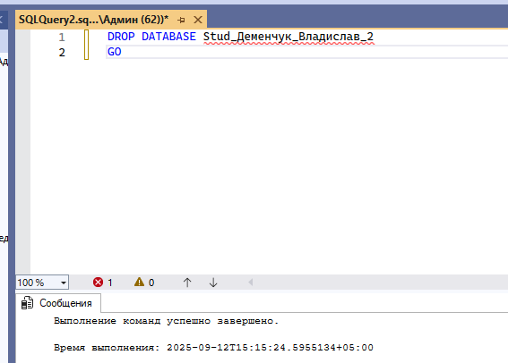

**9.** Отключает базу данных через обозреватель объеков и переносим в другую папку.

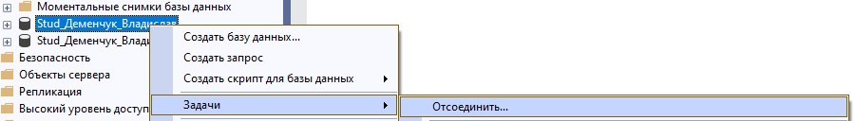

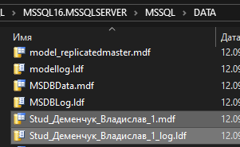 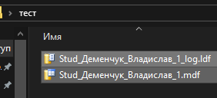

**Контрольные вопросы**

1. Характеристика версий СУБД MS SQL Server

Express – бесплатная, ограниченная.

Developer – бесплатная для разработки, полный функционал.

Standard – для средних организаций.

Enterprise – максимальные возможности (кластеризация, аналитика).

2. Характеристики инструментальных средств MS SQL Server

SSMS – управление и запросы.

SSDT – разработка проектов БД и BI.

Profiler – трассировка запросов.

Configuration Manager – службы и протоколы.

Agent – автоматизация задач.

3. Что представляет собой БД SQL Server?

Это набор данных в файлах (.mdf, .ldf), содержащих таблицы, индексы и другие объекты.

4. Объекты базы данных SQL Server

Таблицы, индексы, представления, процедуры, триггеры, функции, схемы, пользователи и роли.

5. Способы создания баз данных в СУБД MS SQL Server?

Через SSMS (меню New Database).

Через T-SQL (CREATE DATABASE).

Из резервной копии (Restore).